**北京信息科技大学**

**关于2018年12月大学英语四六级考试报名的通知**

各学院、各位同学：

根据全国大学英语四、六级考试工作安排，2018年下半年全国大学英语四、六级考试口试（CET-SET）和笔试（CET）定于11月17日至18日和12月15日举行。**本次四六级报名采用网上报名方式，不再通过学校教务管理系统进行报名，报名缴费与准考证下载打印都在网上完成，**现就有关事宜通知如下，请认真阅读：

一**、**报名资格：

1、四级：2015～2016级非英语专业在校本科生、2017级计算机学院和通信学院《大学英语(3)》B班学生，2017～2018级在校高职升本学生，2016～2018级研究生。

2、六级：英语四级达到425分(含)以上的在校学生。

3、口语考试（CET-SET）报考资格为完成对应级别笔试科目报考的考生，即完成本次CET4笔试报名后可报考CET-SET4，完成本次CET6笔试报名后可报考CET-SET6。

4、四、六级考试考位有限，考生先报先得。

**二、报名时间、考试日期及开考科目**

报名时间：9月25日12:00—10月10日12:00。

考试日期：11月17日 CET-SET4。

11月18日 CET-SET6。

12月15日 CET。

**三、网上报名流程**（全国CET考试北京市网上报名咨询电话：62987880）

**（一）考生注册**

考生在规定时间内登陆http://cet.etest.net.cn网站，点击“注册新用户”，用个人常用电子邮箱注册通行证账号，已经有通行证账号的可以直接使用。通行证注册后及时验证邮箱，以免输错邮箱。

**（二）考生登录**

网报系统主页面点击“进入报名”，输入账号、密码及验证码，点击“登录”进入资格确认复核界面。

**（三）报名资格确认与复核**

1．考生进行报名资格确认(包括检查学校、院系、照片等基本信息是否正确，查看报名资格科目)。没有照片的考生须在9月29 日17:00前向学院提交符合规格要求的照片后才能报名，照片采集标准见附件1。报名资格确认有问题的考生要进行自行复核，自行复核不通过的需要提交学校进行资格复核。考生要认真填写、核对本人信息并对自己所填报的各项信息负责。

2．考生报考六级时，系统自动对其四级成绩进行审核，若未查到，考生可在线提交英语四级成绩在425分及以上考试准考证号进行再次审核。

3．以下几种情况，本科考生需联系学校教务处，研究生考生需联系研究生院进行线下处理：

（1）考生符合报考条件，但未查询到报考资格；

（2）考生学校、院系及照片信息有误；

（3）2005年上半年（含）之前的CET4成绩，学生需将CET4成绩信息提交到校教务处，由学校级管理员审核通过后在CET6报考资格复核管理处将其添加到系统中并确认通过。

（4）原军校学生的CET4当时用军官证报考，现CET6拟采用身份证号报考。

**（四）笔试和口试报名**

通过了学籍、资格验证后，系统自动绑定学籍学生，即可进入报名界面选择笔试科目报名和口试科目报名。

**（五）网上缴费**

1．CET考试费用标准：四级15元/人，六级17元/人。

CET-SET考试费用标准：50元/人次。

2．考试报名费支持网银及支付宝两种支付方式。

3．考生要在规定缴费时间内完成网上缴费。同时选择报考笔试和口试科目的，缴费时须先缴笔试费用，再缴口试费用。未完成缴费的，系统会在24小时后自动删除考生报考信息。信息删除后，报名规定时间内考生可重新报考。考生报名成功的唯一标识是：对应科目的支付状态为“已支付”。

4．在规定报名时间内，已报考未支付的科目可以随时修改，已支付的科目不可修改或取消。

5．**缴费时，如银行扣费成功，但系统显示科目支付状态为“未支付”时，不要重复缴费，可点击“更新”按钮更新支付状态。因考务问题或技术问题造成重复缴费需要退费的，教育部考试中心会在考试结束一个月内原路退回考生账户。**退费操作只限于重复缴费，凡已正常缴费报考的考生一律不予退费处理。

**（六）准考证打印**

1．口试准考证打印

考生须于11月12日9时起登录全国大学英语四、六级考试报名网站（cet.etest.edu.cn）进入“个人中心”，下载并打印口试准考证。考试具体时间及地点均以准考证上所示为准，不得更改。

2．笔试准考证打印

考生须于12月3日9时起登录全国大学英语四、六级考试报名网站（cet.etest.edu.cn）进入“个人中心”，，下载并打印笔试准考证。

如果忘记通行证密码可以通过邮箱重置，如果忘记通行证可通过“找回已报名账号”找回。

**网上报名的详细图文操作步骤见附件2。**

**有听视力障碍的考生报名，请填写《合理便利申请表》（见附件3），于9月29日前交到小营校区教一楼103室。**

本科教务处联系人：李卉

办公地点：教一楼103室

联系电话：82426827

研究生院联系人：尚老师

地点：三号办公楼150室

电话：82426836

附件：1.《CET考生像片采集标准》

2.《网上操作流程》

3.《合理便利申请表》

北京信息科技大学教务处

2018年9月25 日

附件1

CET考生像片采集标准

电子像片背景为白底或浅蓝色，成像区要求：头部上空1/10，左右各空1/10，头部占7/10，肩部占1/5，采集的图象最小像素为192×144（高×宽），成像区大小为48mm×33mm（高×宽）。像片大小不超过40k。

附件2

网上操作流程

一、注册账号

登陆http://cet.etest.net.cn网站。没有ETEST通行证，需要先注册，点击“注册新用户”或在登录页面中点击“用户注册”按钮，即可进入通行证注册页面

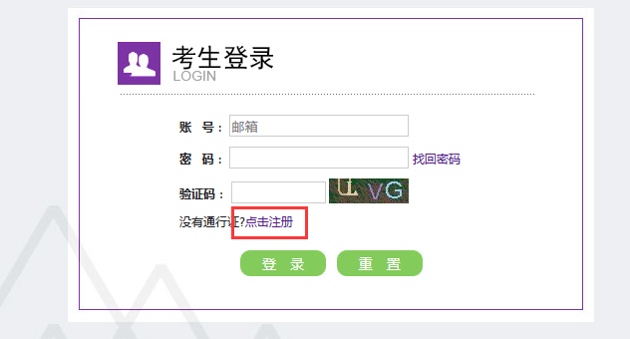

“点击注册”转到🡪

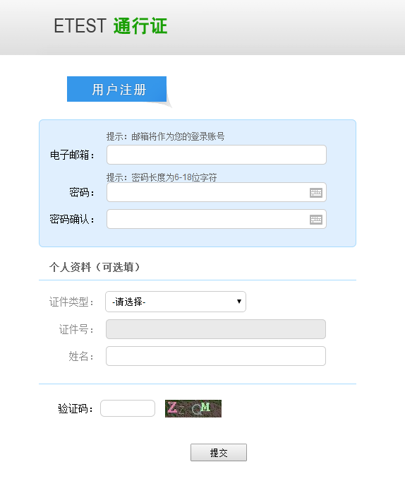

在该页面输入电子邮箱、密码和验证码即可完成注册。

注册完成，注册的账号登录ETEST平台（地址：<http://passport.etest.net.cn>），可以修改个人资料和修改密码。

二、报名资格确认

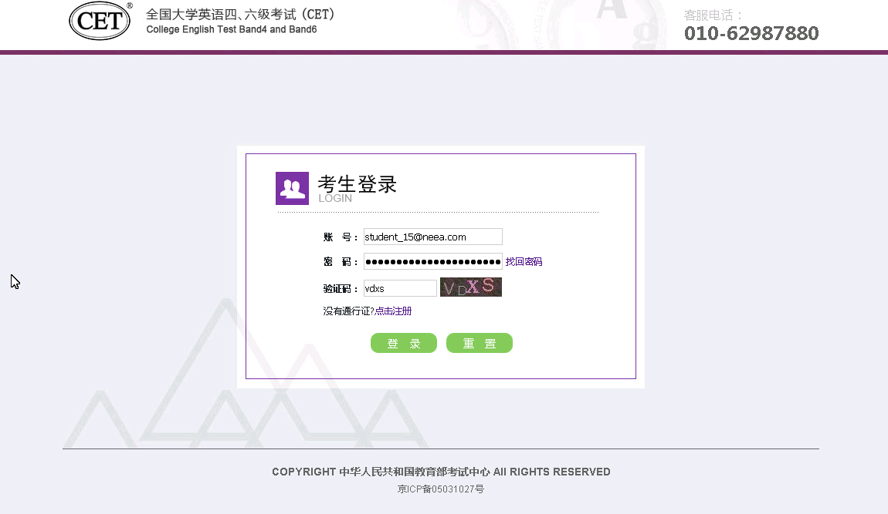

考生输入账号、密码、验证码，点击“登录”按钮

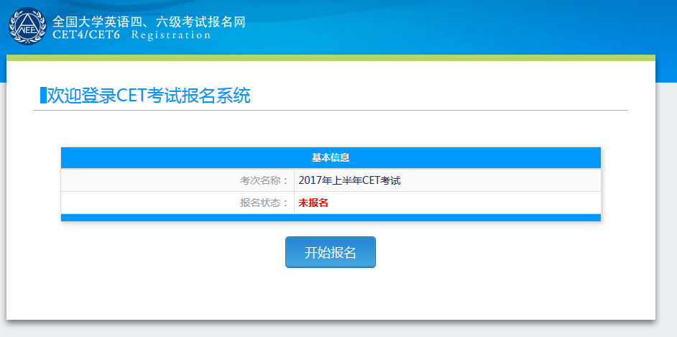

点击“开始报名”

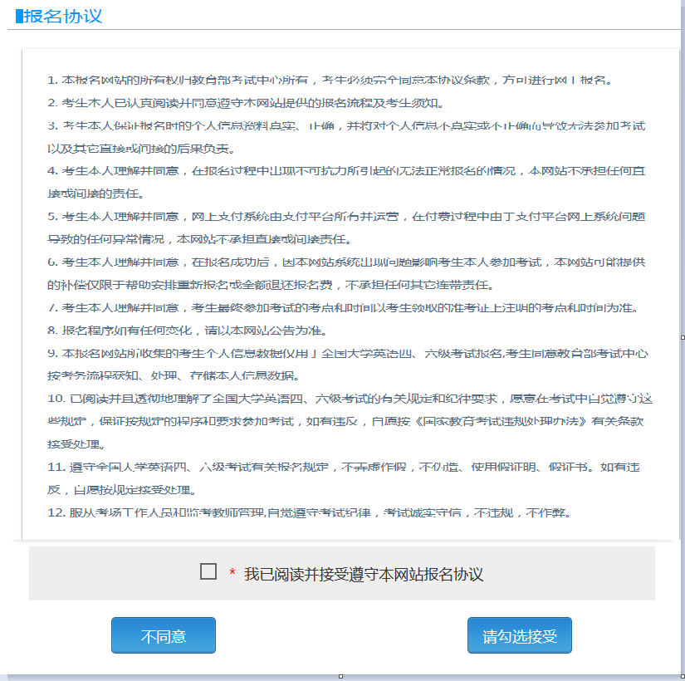

报名协议页面，勾选同意

进入资格查询页面，输入考生的姓名、证件号、选择证件类型点击“查询”按钮

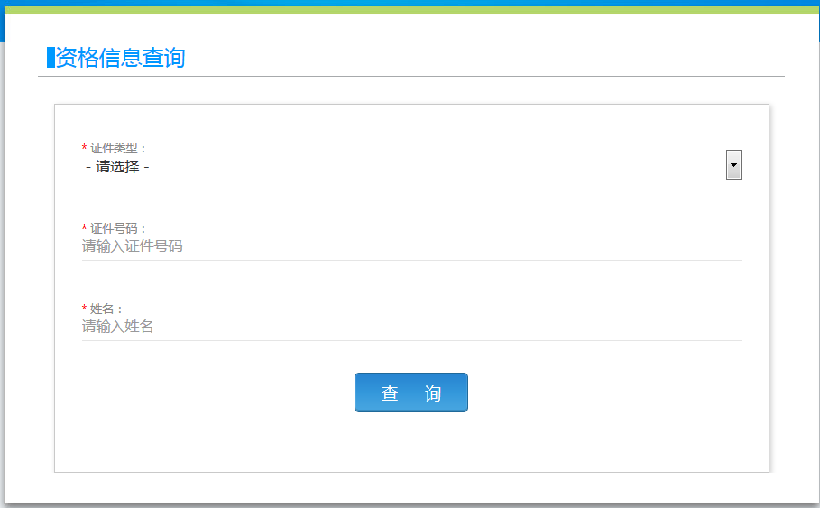

进入资格信息确认页面

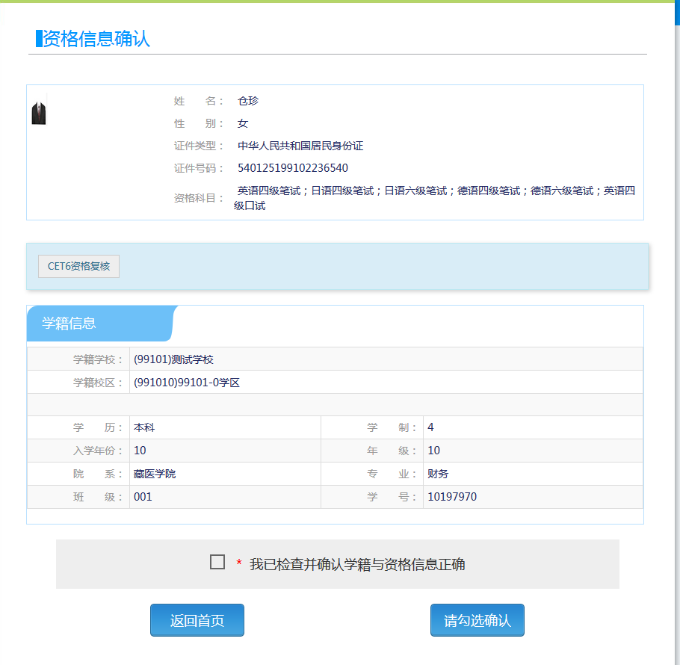

考生可以在这个页面，检查自己的照片和基本信息是否正确，查看自己的报考资格科目和进行CET6资格复核申请。

三、CET6级复核通过CET6级复核自动通过

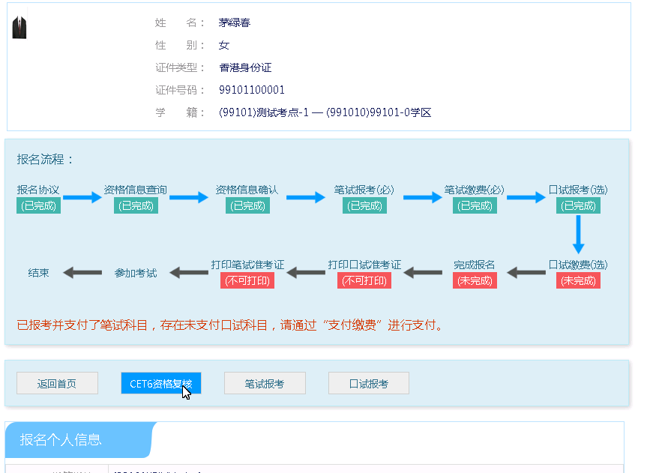

考生登录系统，在考生报名信息页面，点击“CET6资格复核”按钮

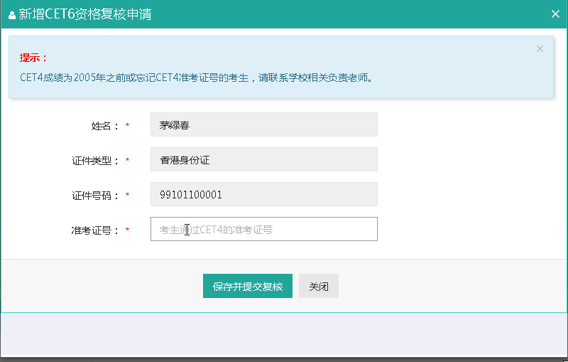

填写考生的四级准考证号，如果准考证号正确，那么姓名和证件号码任意一项正确就可以自动审核通过。

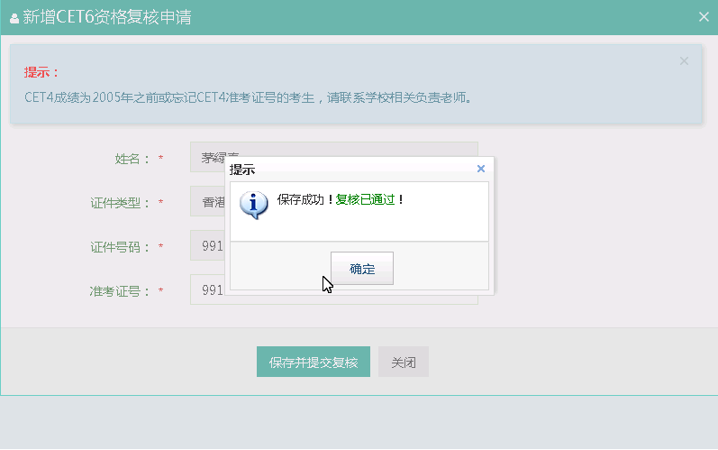

四、CET6级复核不自动通过



考生登录系统，在考生报名信息页面，点击“CET6资格复核”按钮



填写考生的四级准考证号，如果准考证号不正确，那么就不能自动审核通过。

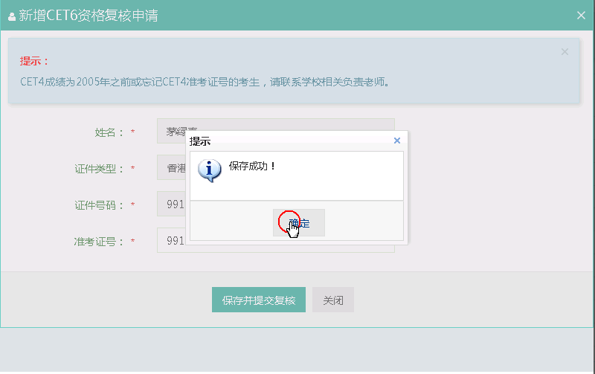

提示保存成功，这时候就需要管理员在考务系统中进行操作通过或者不通过。

五、考生报考笔试+口试

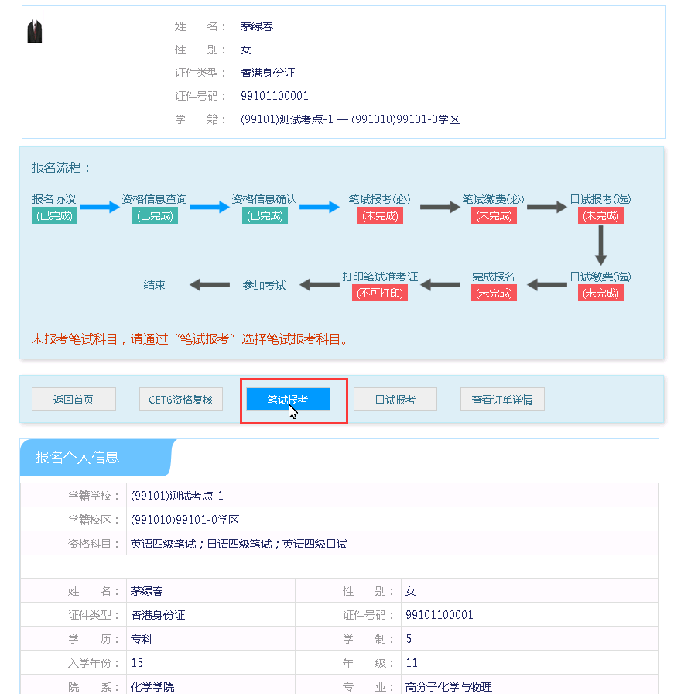

在考生报名信息页面，点击“笔试报考”按钮，进入笔试报考页面

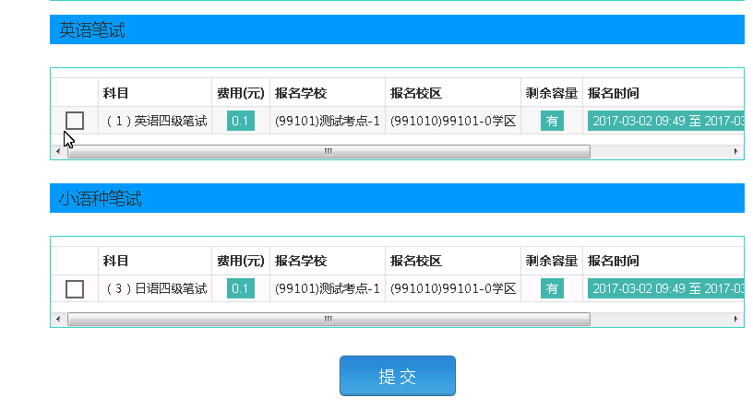

选择要报考的科目，点击“提交”按钮，返回到考生报名页面，点击“口试报考”

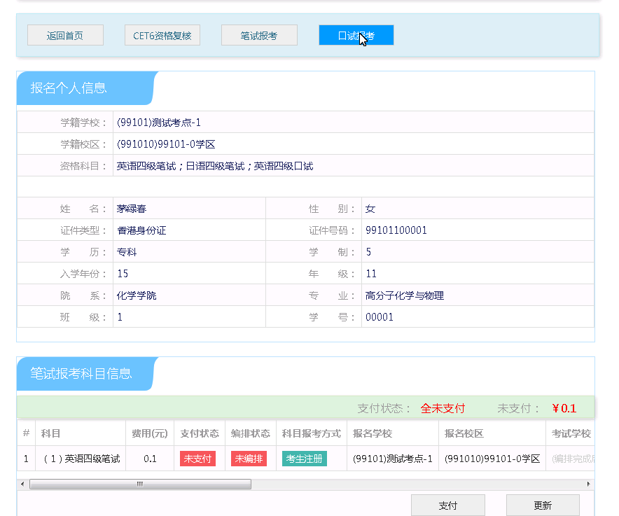

进入口试报考页面

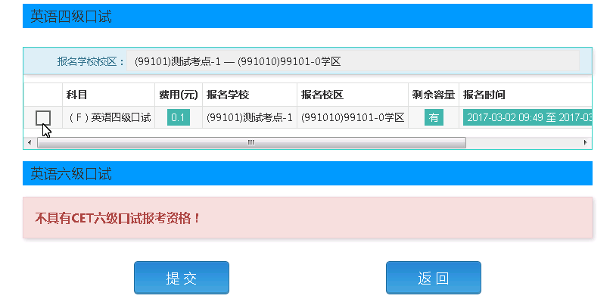

选择要报考的口试科目，点击“提交”按钮。

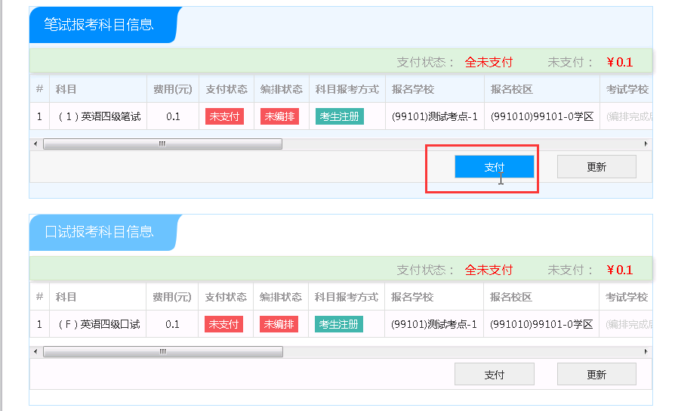

点击“支付”按钮

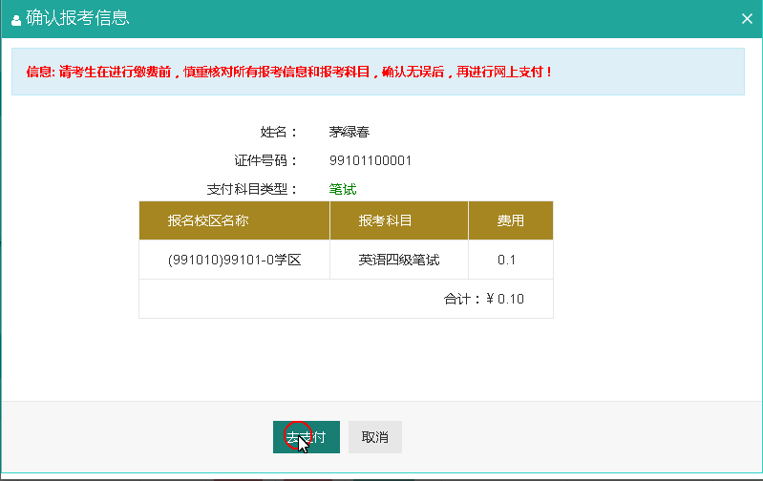

弹出确认支付信息界面，点击“去支付”按钮

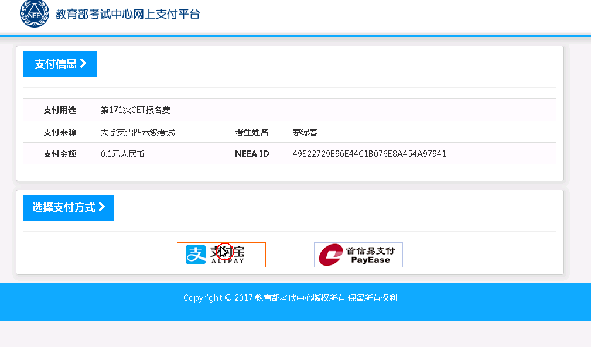

进入支付信息页面，可以选择支付宝支付，也可以选择首信易支付两种支付方式

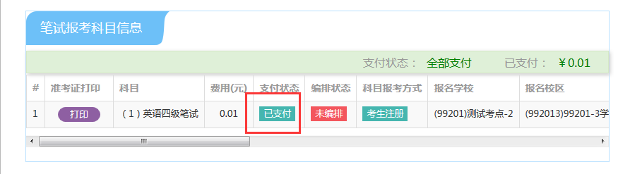

支付完成。

考生可以自行打印准考证，必须到准考证打印时间才可以打印。

附件3

在校残疾大学生报考_____年____月全国大学英语四、六级考试

合理便利申请表

|  |  |  |  |  |
| --- | --- | --- | --- | --- |
| 姓名 | |  | 有效身份证件号码 |  |
| 残疾类型 | |  | 残疾级别 |  |
| 残疾人证件号 | |  | | |
| 报考科目 | |  | | |
| 申  请  合  理  便  利 | 请在对应的方框勾选（可多选） | | | |
| 1．□使用盲文卷 □使用大字号试卷 □使用普通试卷  2．□免除听力考试  3．□携带盲文笔 □携带盲文手写板 □携带盲文打字机  □携带电子助视器 □携带照明台灯 □携带光学放大镜  □携带盲杖 □携带盲文作图工具 □携带橡胶垫  4．□携带助听器 □佩带人工耳蜗  5．□使用轮椅 □携带拐杖 □携带特殊桌椅  6．□延长考试时间  7．□需要引导辅助  8．□需要手语翻译  9．□优先进入考点、考场 | | | |
| 其  它 | 如有其它便利申请，请在此栏内填写 | | | |

申请人/申请人法定监护人签字：________________

(法定监护人签字的请说明情况，并提供监护人的相关有效身份证件复印件，联系方式等)

日期：____年___月__日